桃園市立大有國民中學111學年度第二學期第一次評量試卷
年 級 | 九 | 考 試  科 目 | 歷史 |  |  | 命 題  範 圍 | 第一章~第二章 | 作 答  時 間 | 45分
班 級 |  | 姓 名 |  | 座 號 |  | 分 數
※歷史科以電腦閱卷，請將答案用2B鉛筆畫在答案卡上，題目卷共45題。
一、選擇題(每題兩分，共七十分)
- （ ）在1804年頒布了一部法典，承認法律之前人人平等，廢除嫡長子繼承制，准許有限度的離婚，建立許多專職官員與學校，對當時的歐洲有很大的影響。請問是下列哪一部法典？
(A)《十二銅表法》 (B)《美國憲法》 (C)《拿破崙法典》 (D)《獨立宣言》。
- （ ）巴拿馬運河橫穿巴拿馬地峽，是連接大西洋和太平洋的重要航道。巴拿馬運河於1914年建成，當初在運河建造時，某國支付了租金，取得巴拿馬運河的管轄權。請問某國是指下列何國？
(A)西班牙 (B)美國 (C)法國 (D)阿根廷。
- （ ）貝多芬的降E大調第三交響曲《英雄》，是為了當時一位在歐洲叱吒風雲的人士所作，但後來這個貝多芬尊敬的英雄卻稱帝了，讓貝多芬感到失望。請問貝多芬的交響曲是為誰而作？
(A)俾斯麥 (B)加里波底 (C)拿破崙 (D)華盛頓。
- （ ）此人曾以首相兼外交部長的身分輔佐普魯士國王，也曾擔任過德意志帝國的首相長達19年。他被稱為「鐵血宰相」，是因為他在1862年曾說過：「目前的問題無法靠演說和多數決來化解，唯有鐵與血能解決問題」。請問此人是誰？
(A)俾斯麥 (B)加富爾 (C)加里波底 (D)拿破崙。
- （ ）承上題，此人所提到唯有鐵和血才能解決的是什麼問題？
(A)北美洲反抗殖民統治 (B)法國大革命對當時歐洲的影響
(C)德國的統一建國運動 (D)歐洲列強對於殖民地的競爭。
- （ ）在歷史上的某個時期，歐洲列強都在向外擴張勢力，形成不同的政策。當時英國有3C政策，要將開普敦（Cape Town）、開羅(Cairo)和加爾各答(Calcutta)三地串連起來。而德國有3B政策，要連結柏林(Berlin)、拜占庭(Byzantium)和巴格達(Bagdad)，試圖在世界上拓展勢力。請問這樣的狀況會發生在什麼時候？
(A)1-4世紀 (B)14-16世紀 (C)16-18世紀 (D)19-20世紀。
- （ ）英國的棉花進口量，在西元1760年為250萬磅原棉，到了西元1840年為36600萬磅原棉。請問當時英國對於棉花的進口，為何有大幅度的增長？
(A)棉紡織從中世紀以來就是英國的主力產業 (B)機械化生產之後需要大量原料
(C)政府刻意保護棉紡織業 (D)英國民眾特別喜愛棉織品。
- （ ）阿偉從一本書的內容看到，印度在1840年的時候就開始興築鐵路，後來鋪設的鐵路長度比殖民母國還長。請問如何解釋這樣的狀況？
(A)印度的土地面積大於殖民母國 (B)殖民母國藉由鐵路對印度進行全面控制
(C)殖民母國重視殖民地和母國同步發展 (D)殖民地爭取鐵路建設。
- （ ）英國詩人拜倫在〈唐璜〉第九篇以詩稱讚一位政治人物的品格高尚：「_______是開國元勳，功垂史冊，白圭無暇。但他除了國人的謝忱外，別無所有。」請問空格處應填上何人？
(A)拿破崙 (B)門羅 (C)華盛頓 (D)洛克。
- （ ）一般帆船平均時速是16公里，但蒸汽船的時速是58公里，以橫渡大西洋的時間相比，帆船大概要2個月，而蒸汽船只要15天。請問以上交通工具的快速和進步與下列何事有關？
(A)美國獨立 (B)工業革命 (C)科學革命 (D)大航海時代。
- （ ）美國的自由女神像是某個國家送給美國獨立100周年的禮物。這個國家在獨立戰爭中也有協助美國。請問是下列何者？
(A)英國 (B)德國 (C)法國 (D)義大利。
- （ ）每年11月的第4個星期四是美國的感恩節。感恩節的由來是早期到北美的移民生活不易，在印第安人的協助下，讓他們能在北美順利展開生活，而移民為了表達感謝，而宴請印地安人。這群移民因宗教上的不同而移民北美，請問他們大多屬於哪個教派？
(A)耶穌會 (B)清教徒 (C)東正教 (D)路德教派。
- （ ）拉丁美洲曾受到他國的殖民統治長達數百年，但後來發展出推翻殖民的獨立運動。請問以下何者不是拉丁美洲獨立運動的原因？
- 殖民母國任意徵稅 (B)受到美國獨立和法國大革命的影響 (C)拿破崙席捲歐洲 (D)啟蒙思想的影響。
(背面仍有試題)
- （ ）柴可夫斯基所做的「1812序曲」是以一件歷史事件為背景的創作。描述1812年拿破崙帶領軍隊遠征某國，慘遭敗績，讓拿破崙元氣大傷。請問當時拿破崙要攻打的是哪個國家？
- 英國 (B)奧國 (C)西班牙 (D)俄國。
- （ ）美美在一本書中看到某地在18世紀的社會階級：「第一階級教士：人數不超過10萬人；第二階級貴族：總數不超過40萬；第三階級平民：佔全國人口94%，大多數為農民。貴族教士兩階級免稅，而平民負責各項苛捐雜稅」請問這可能是下列哪個地方？
- 印度 (B)清帝國 (C)法國 (D)拉丁美洲。
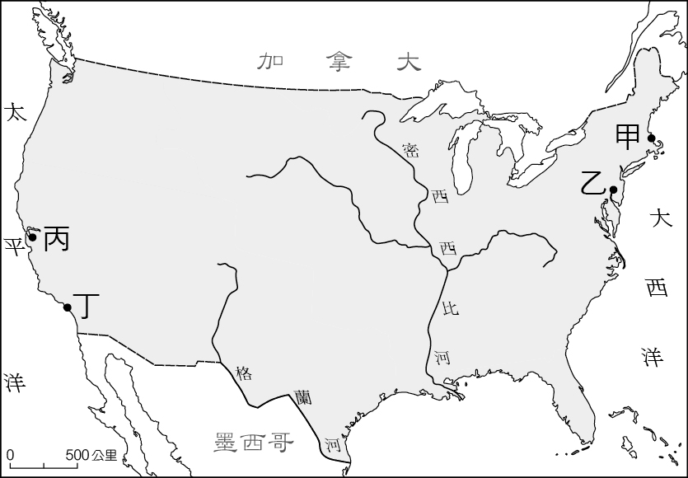
- （ ）非洲國家的國界有74%是按照經緯線與直線畫分，26%是天然國界，這是因為受到歐洲列強瓜分而形成的特殊狀況。請問這樣的畫分帶來什麼樣的影響？
(A)導致日後領土和民族的紛爭 (B)非洲各地難以脫離殖民統治
(C)各地礦產資源分配不均 (D)黑奴貿易仍然盛行。
- （ ）童工被認為個性溫順，容易管理，且體型較小，常被要求進入如
紡織機下方等狹小處工作。工時一樣很長，但是工資卻比較便宜。
請問上述情形可能出現在何地？
(A)10世紀的法國 (B)13世紀的西班牙
(C)17世紀的美國 (D)18世紀的英國。
- （ ）美國獨立戰爭的導火線是波士頓茶葉事件，為了抗議政府強徵
不合理茶稅。請問該事件發生在圖(一)上的何處？
(A)甲 (B)乙 (C)丙 (D)丁 。 圖(一)
- （ ）清法戰爭戰場波及臺灣的基隆和淡水，但本次戰爭的主因是當時法國想要占領一個清帝國的保護國。請問是哪一個國家？
(A)緬甸 (B)印尼 (C)琉球 (D)越南。
- （ ）承上題，清法戰爭對臺灣也帶來影響。請問是下列何者？
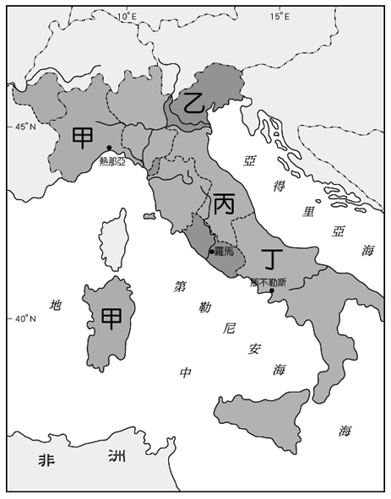
(A)臺灣開港進入國際貿易體系 (B)派遣沈葆楨來臺督辦防務
(C)臺灣建省大力進行建設 (D)清帝國解除渡臺禁令。
- （ ）中南美洲又稱拉丁美洲，是和當地人所使用的語言有關。請問當地
使用拉丁語系的語言是受到下列哪一件事的影響？
(A)文藝復興 (B)大航海時代 (C)民族主義興起 (D)美國獨立。
- （ ）受到19世紀的帝國主義影響的地方，對於列強的侵略和擴張有
不同的回應。請問下列何者錯誤？
(A)印度知識分子帶領復興印度文化的民族運動
(B)日本進行明治維新西化改革
(C)拉丁美洲發起獨立運動脫離西班牙
(D)清帝國進行自強運動、戊戌變法等改革活動。
- （ ）薩丁尼亞王國是帶領義大利統一運動的核心國家。請問是圖(二)中
的何地？
(A)甲 (B)乙 (C)丙 (D)丁。 圖(二)
- （ ）有一場1814 ~ 1815年在歐洲召開的會議，對歐洲局勢做了安排，為了謀求當時歐洲的安定與和平。請問下列有關這場會議的敘述，何者正確？
(A)這場會議的主導者為法國 (B)這場會議之後歐洲再也沒有爆發任何革命
(C)在會議當中確定恢復原有王室的統治權 (D)此場會議促成拿破崙的崛起。
- （ ）工業革命讓人類的物質生活和經濟發展獲得快速的進步，但是也產生了許多問題。請問下列何者不是工業革命所帶來的影響？
(A)工廠帶來工作機會，形成人口集中都市 (B)勞資平分獲利，使工業發展更快速
(C)列強競爭原料、市場，形成帝國主義 (D)社會主義出現，希望能解決工業革命的問題。
- （ ）德國和義大利在統一建國的過程當中都受到相同的阻礙。請問是哪些國家？
(A)法國、奧國 (B)英國、俄國 (C)英國、奧國 (D)英國、法國。
- （ ）美國獨立之後所制定的許多制度，成為後來成立的民主共和國的典範。請問下列何者不是美國的政治制度？
(A)採取三權分立的政府 (B)採取虛位元首的君主立憲制
(C)依憲法組織聯邦政府 (D)選舉總統執掌行政權。
- （ ）拿破崙的出現對當時法國動盪不安的政局出現了新的變化。請問下列有關拿破崙的敘述，何者正確？
(A)拿破崙是維也納會議的主導者 (B)拿破崙將三級會議改為國民會議
(C)拿破崙促成了帝國主義思想的出現 (D)拿破崙的崛起是因為他數度擊敗反法聯盟。

(第三頁仍有試題)
- （ ）工業革命最早發展是從哪一個產業開始的？
- 食品加工業 (B)交通運輸業 (C)礦業 (D)紡織業。
- （ ）1789年7月14日所發生的事件揭開了法國大革命的序幕，而後來7月14日也被定為法國的國慶日。請問哪一件事揭開了法國大革命的序幕？
(A)路易十六取消三級會議 (B)發表獨立宣言 (C)拿破崙稱帝 (D)民眾攻陷巴士底監獄。
- （ ）工業革命的出現改變了以往的生產模式，但也需要一些特定因素的配合。請問下列何者不是英國能發展工業的原因？
(A)穩定的民主共和制 (B)煤礦蘊藏豐富 (C)有充足的資金 (D)生產技術的改良。
- （ ）帝國主義在17世紀和19世紀都曾出現，但是兩者的型態不同。有關於兩者的敘述，何者正確？
(A)兩次的擴張皆是全面性的侵略 (B)臺灣史上的荷治時期是19世紀的帝國主義擴張
(C)拉丁美洲在兩次的帝國主義皆受影響 (D)17世紀的帝國主義者是受到工業革命的影響。
- （ ）義大利半島在羅馬帝國時期就已經有所發展，但是義大利王國19世紀才出現。請問下列有關義大利統一運動的敘述，何者正確？
(A)義大利建國三傑為威廉一世、馬志尼、加富爾 (B)讓義大利統一運動能完成的最後一役是普奧戰爭
(C)加富爾鼓吹「恢復古羅馬的光榮」 (D)義大利統一運動最後被收復的地方是羅馬。
- （ ）1884年由俾斯麥召開的柏林會議，劃分歐洲列強在非洲的勢力範圍，而後非洲幾乎都是歐洲列強的殖民地。請問以下何地並非當時列強的殖民地？
(A)賴比瑞亞 (B)南非 (C)肯亞 (D)奈及利亞。
- （ ）德國統一建國運動並非一蹴可及，是經過許多事件而形成最後統一的局面。請問下列哪一件事發生的時間最早？
(甲)戰勝奧國 (乙)關稅同盟 (丙)德法戰爭 (丁)德意志帝國成立。
(A)甲 (B)乙 (C)丙 (D)丁。

二、題組(每題三分，共三十分)
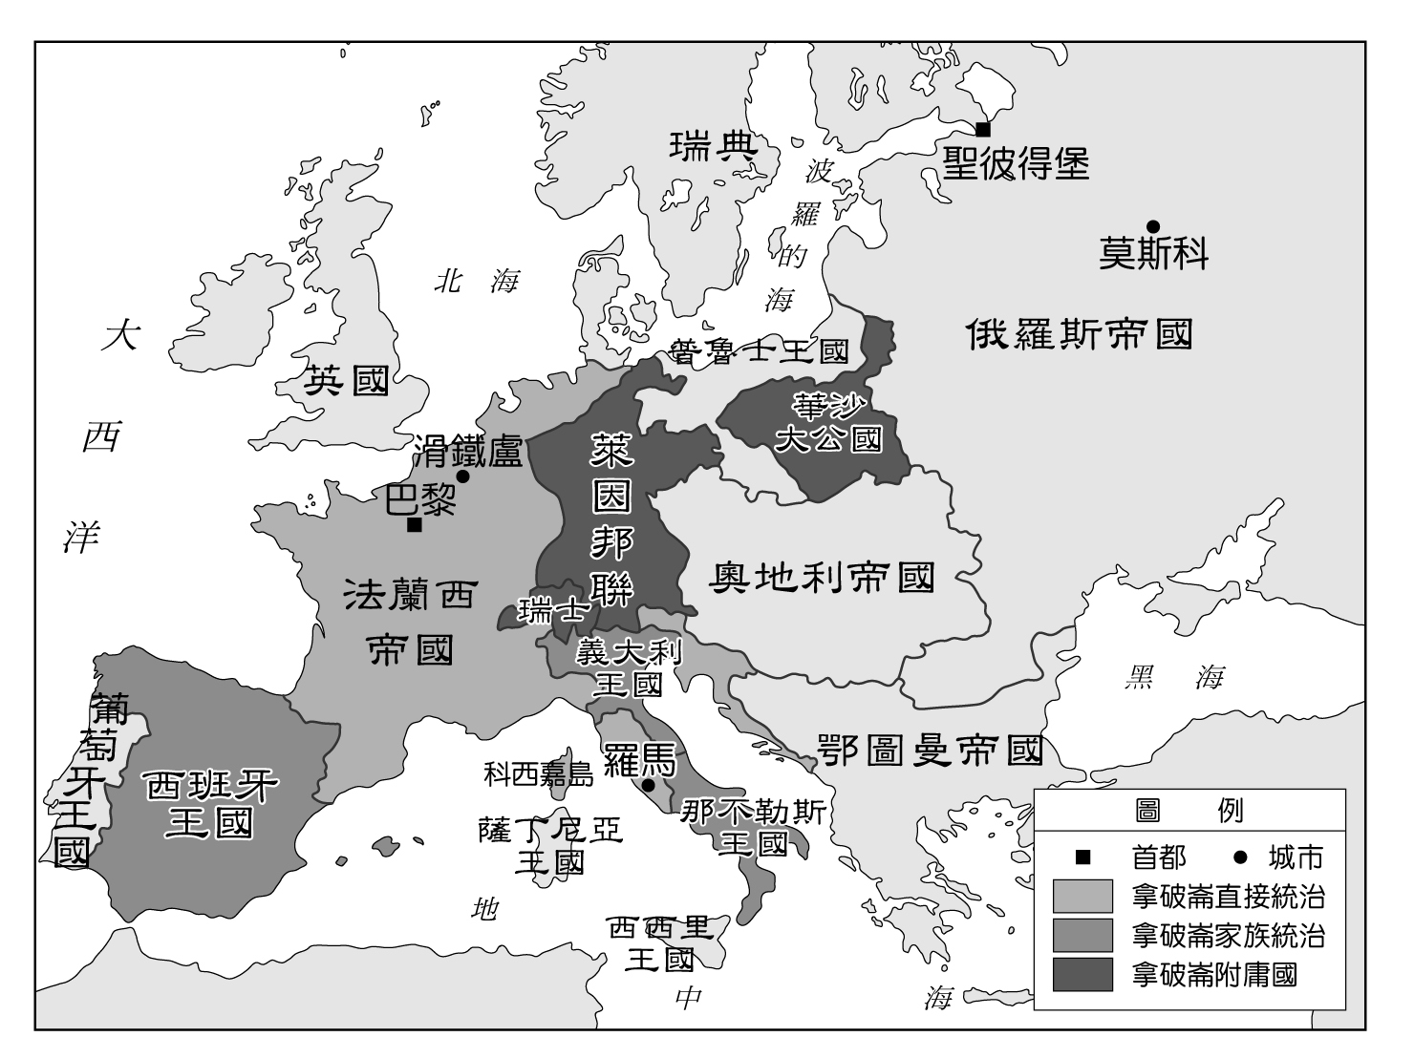
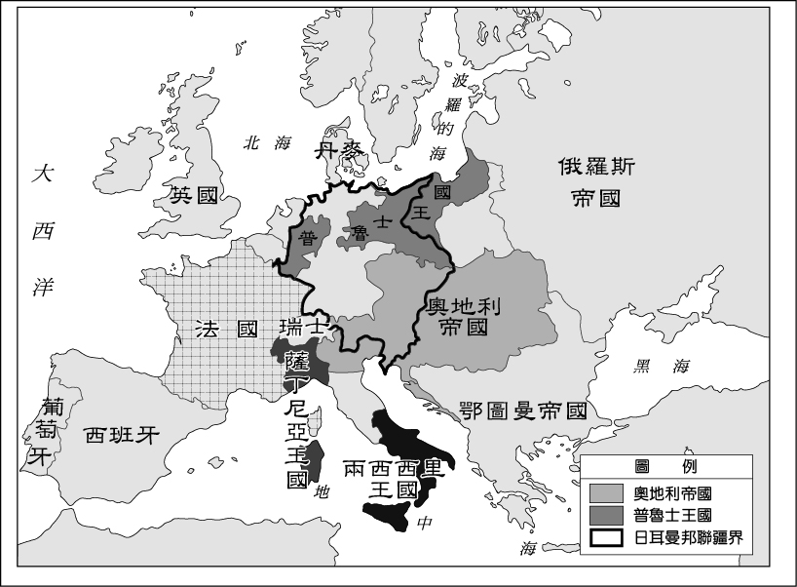
●請根據圖(三)、圖(四)回答下列問題：

圖(三) 圖(四)
( )(36)請問從圖(三)變成圖(四)是受到哪一件事的影響？
(A)法國大革命 (B)宗教改革 (C)維也納會議 (D)工業革命。
( )(37)圖(四)中的日耳曼邦聯後來形成一個統一的國家，主要是受到下列何者影響？
- 民族主義 (B)人文主義 (C)啟蒙思想 (D)帝國主義。

●請根據圖(五)回答下列問題：
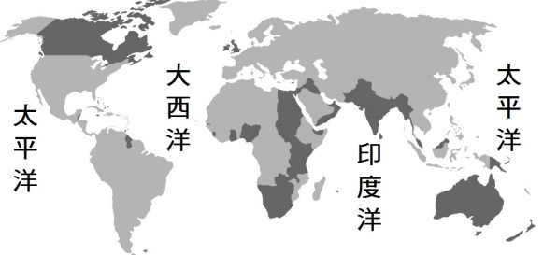
( )(38)阿威在整理筆記的時候，發現某個國家曾
將圖(五)中深色的地方當作控制地或殖民
地。請問根據圖(五)的內容，阿威在整理
的是哪個國家的殖民地或控制地？
(A)西班牙 (B)英國 (C)美國 (D)法國。
( )(39)當時此國能夠大範圍的向外擴張，除了南極
大陸以外都有此國的領地，是因為在哪一事
件上，此國領先其他地方？
(A)帶動科學革命 (B)發展航海技術 圖(五)
(C)推動工業革命 (D)採用民主共和制。
(背面仍有試題)
( )(40)此國在發展強大之後，開始向海外發展以得到更多殖民地。請問這樣的思想理論為何？
- 自由主義 (B)社會主義 (C)民主主義 (D)帝國主義。

●請根據以下十八世紀發表的文件部分內容回答下列問題：
「我們相信下面這些真理是不言而喻的，亦即人生而平等，而造物者賦予他們若干不可讓與的權利，如生存權、
自由權和追求幸福的權利。為了保障這些權利，人類才在他們之間建立政府，並經被統治者的許可，政府始能獲得
正當權力。無論何時當任何形式的政府對這些目標具破壞作用時，人民便有權利改變或廢除它，以建立新的政府；
而其賴以奠基的原則，即其組織權力的方式，務使人民認為唯有這樣才最能獲得他們的安全和幸福。……我們不是
沒有顧念我們英國的弟兄。我們時常提醒他們，他們的立法機關企圖把無理的管轄權橫加在我們頭上。……因此我
們不得不宣布和他們脫離，並以對待世界上其他民族一樣的態度對待他們；與我們作戰，就是敵人；與我們和好，
就是朋友。」
( )(41)請問上文所述事件可能發生在何地？
(A)歐洲 (B)北美洲 (C)南美洲 (D)非洲。
( )(42)請問上文內容可能出自哪裡？
(A)人權宣言 (B)獨立宣言 (C)拿破崙法典 (D)門羅宣言。
( )(43)請問文件有出現下列那些啟蒙運動的理論？
(甲)天賦人權 (乙)三權分立 (丙)自由放任經濟 (丁)社會契約論。
(A)甲乙丁 (B)甲丙丁 (C)乙丁 (D)甲丁。
( )(44)文中提到「他們的立法機關企圖把無理的管轄權橫加在我們頭上」。請問這指的可能是下列何事？
(A)強行徵稅 (B)限制回到英國 (C)限制宗教自由 (D)恢復三級會議。
( )(45)上文發表之後，該地便發生了戰爭。請問該戰爭產生的影響為何？
(A)該地成立民主共和國 (B)該地變成另一國的殖民地
(C)該地實施君主立憲制 (D)該地仍受到母國的控制。

(恭喜你寫完了，要再檢查一下喔！)

